1.
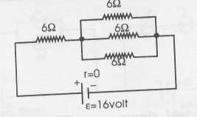
6 ohmluk dirençlerden kurulu şekildeki devrede 30 saniyede açığa çıkan ıs. enerjisi kaç jouledür?
A) 960 B)860 O 760 D) 660

2.
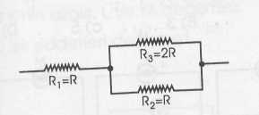
Şekildeki devreden akım geçerken R₁ direncinden Qı, R2 direncinden Q₂ ısısı açığa çıkıyor.

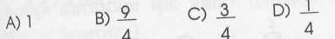

3.
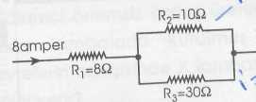
Şekildeki devre parçasında lO luk direncin harcadığı güç kaç watttır?
A) 400 B)360 C)300 D) 30

4. Aşağıdakilerden hangisi ya da hangileri enerji birimidir?
I. Joule
- kilowatt - saat
- watt
A) Yalnız I B) Yalnız II
C) I ve II D) I ve III

5. Bir ütü 220 voltluk potansiyel fark altında 1100 watt lık güç harcıyor.
Ütünün direncinden geçen akım kaç amperdir?
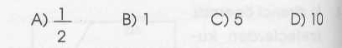

6. Harcadığı güç 1500 watt olan bir elektrikli araç 8 saat çalışırsa kaç kwh (kilowattsaat) enerji harcar?
A) 15 B) 12 C) 10 D) 8

7. 400 wattlık güç harcayan bir ısıtıcıdan geçen akım 5A olduğuna göre ısıtıcının direnci kaç Ω dur?

A) 80 B)40 C) 16 D) 4

8. Direnci 2 ohm olan ısıtıcı üzerinden 2 amper şiddetinde akım 1 dakika geçerse kaç joule elektrik enerjisi harcanır?

A) 48 B)480 C)500 D) 600

9. Bir evde 1200 vvattlık olan çamaşır makinası ile 200 vvattlık olan bulaşık makinası 5 saat çalışırsa tüketilen toplam elektrik enerjisi kaç kwh (kilowattsaat) olur?
A) 7 B) 15 C) 16 D) 20

10. Gücü 450 watt olan bir ısıtıcıdan 5 amper-lik akım geçtiğine göre direnci kaç ohm-dur?
A) 5 B) 9 C) 18 D) 90
(1993-DPY)

11. Harcanan elektrik enerjisi aşağıdakiler-den hangisi ile ölçülür?
A) Transformatör B) Adaptör
C) Elektrik sayacı D) Elektrik sigortası
(2000 - DPY)

12.
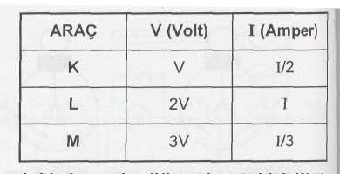
Tabloda, gerilim (V) ve akım şiddeti (I) verilen araçların t süresinde harcadığı enerjiler arasındaki ilişki aşağıdakilerden hangisinde verilmiştir?

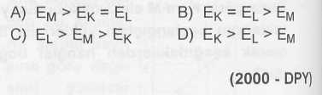

13. Gücü 0,88 kilovvatt olan elektrikli ısıtıcıya 220 voltluk gerilim uygulandığında ısıtıcıdan kaç amperlik akım geçer?
A) 193,6 B) 25 C) 4 D) 0,25
( 2000-DPY)

14. Gücü 2 watt olan bir elektrik sobasından 0,5 amperlik akım geçtiğine göre, sobanın direnci kaç Ω'dur?
A) 2 B) 4 C) 6 D) 8

15. Günde 5 saat çalıştırılan 100 VVattlık vantilatör 10 günde kaç liralık enerji tüketir? (DPY)
(Elektrik enerjisinin 1 kilowatt saati 2500 lira-j dır.)
A) 5000
B) 7500
C)12500
D) 25000

16. Gücü 14 watt olan bir elektrik aracı 20 dakika çalıştığında kaç joule'lük enerji harcar? (KUR)
A) 300 B) 900
C)1200 D) 18000

17. Gücü 250 watt olan bir ütü 60 dak. çalıştırıldığında kaç kilovvatt - saat enerji harcar? (AÖL)
A) 0,004 B) 0,25
C) 4,16 D) 14,4

18. 2 amp. lik akım geçiren 800 watt gücündeki elektrik sobasının direnci kaç ohm olur? (AÖL)
A) 75 B) 150 C) 300 D) 200

19. Uçlarındaki potansiyeli 100 Volt olan bir elektrik ısıtıcısının üzerinden 2 amper akım geçiyor. Isıtıcı 3000 kalorilik ısıyı kaç saniyede verir? (1 kalori = 4 joule alınacak.)
A) 30 B)60 C)90 D) 120

20. Herbiri 40 watt gücünde 3 lamba günde 2 saat ışık vermektedir. Lambalar bir ayda (30 gün) kaç kilowatt-saat enerji harcar?
A) 7,2 B) 72 C) 720 D) 7200

21. Gücü 75 watt olan bir elektrik lambasının bir günde harcadığı enerji kaç watt - saat'tir?

A) 75 B) 600
C) 900 D) 1800

22.

